МИНОБРНАУКИ РОССИИ

Федеральное государственное бюджетное образовательное учреждение высшего образования

НИЖЕГОРОДСКИЙ ГОСУДАРСТВЕННЫЙ ТЕХНИЧЕСКИЙ
УНИВЕРСИТЕТ им. Р.Е.АЛЕКСЕЕВА

Институт радиоэлектроники и информационных технологий
Кафедра информатики и систем управления

Реализация пошаговых блок-схем алгоритмов
(наименование темы проекта или работы)

ОТЧЕТ
по лабораторной работе №2
по дисциплине
Информатика и компьютерные технологии
(наименование дисциплины)

РУКОВОДИТЕЛЬ:
____________ Степаненко М.А.
(подпись) (фамилия, и.,о.)

СТУДЕНТ:
____________ Султанов Д.А.
(подпись) (фамилия, и.,о.)

25-ИВТ-4-1
(шифр группы)

Работа защищена «___» ____________
С оценкой ________________________

Нижний Новгород

2026 г.

СОДЕРЖАНИЕ
1. Введение 3
1.1. Цель работы 3
1.2. Задание 3
1.3. Вариант 3
2. Выполнение работы 4
2.1. Основные этапы работы 4
2.2. Первый этап 4
2.3. Второй этап 4
2.4. Третий этап 5
2.5. Конечный алгоритм 5
3. Заключение 6

- Введение
  - Цель работы
Построить максимально подробную блок-схему алгоритма решения задачи по вариантам.
  - Задание
Подсчитать число появлений заданной буквы в данном тексте.
  - Вариант
16
- Выполнение работы
  - Основные этапы работы
Для того чтобы выполнить поставленную задачу, нужно разделить всю работу на более маленькие этапы. К такой задаче подходят такие этапы:
- Ввод текста и создание переменной-счётчика
- Чтение и анализ каждого символа текста
- Вывод ответа

  - Первый этап
Этот этап подразумевает ввод исходных данных и создание нужных для подсчёта переменных. Для выполнения задачи потребуется переменная, содержащая текст, переменная, содержащая искомую букву и переменная-счётчик.

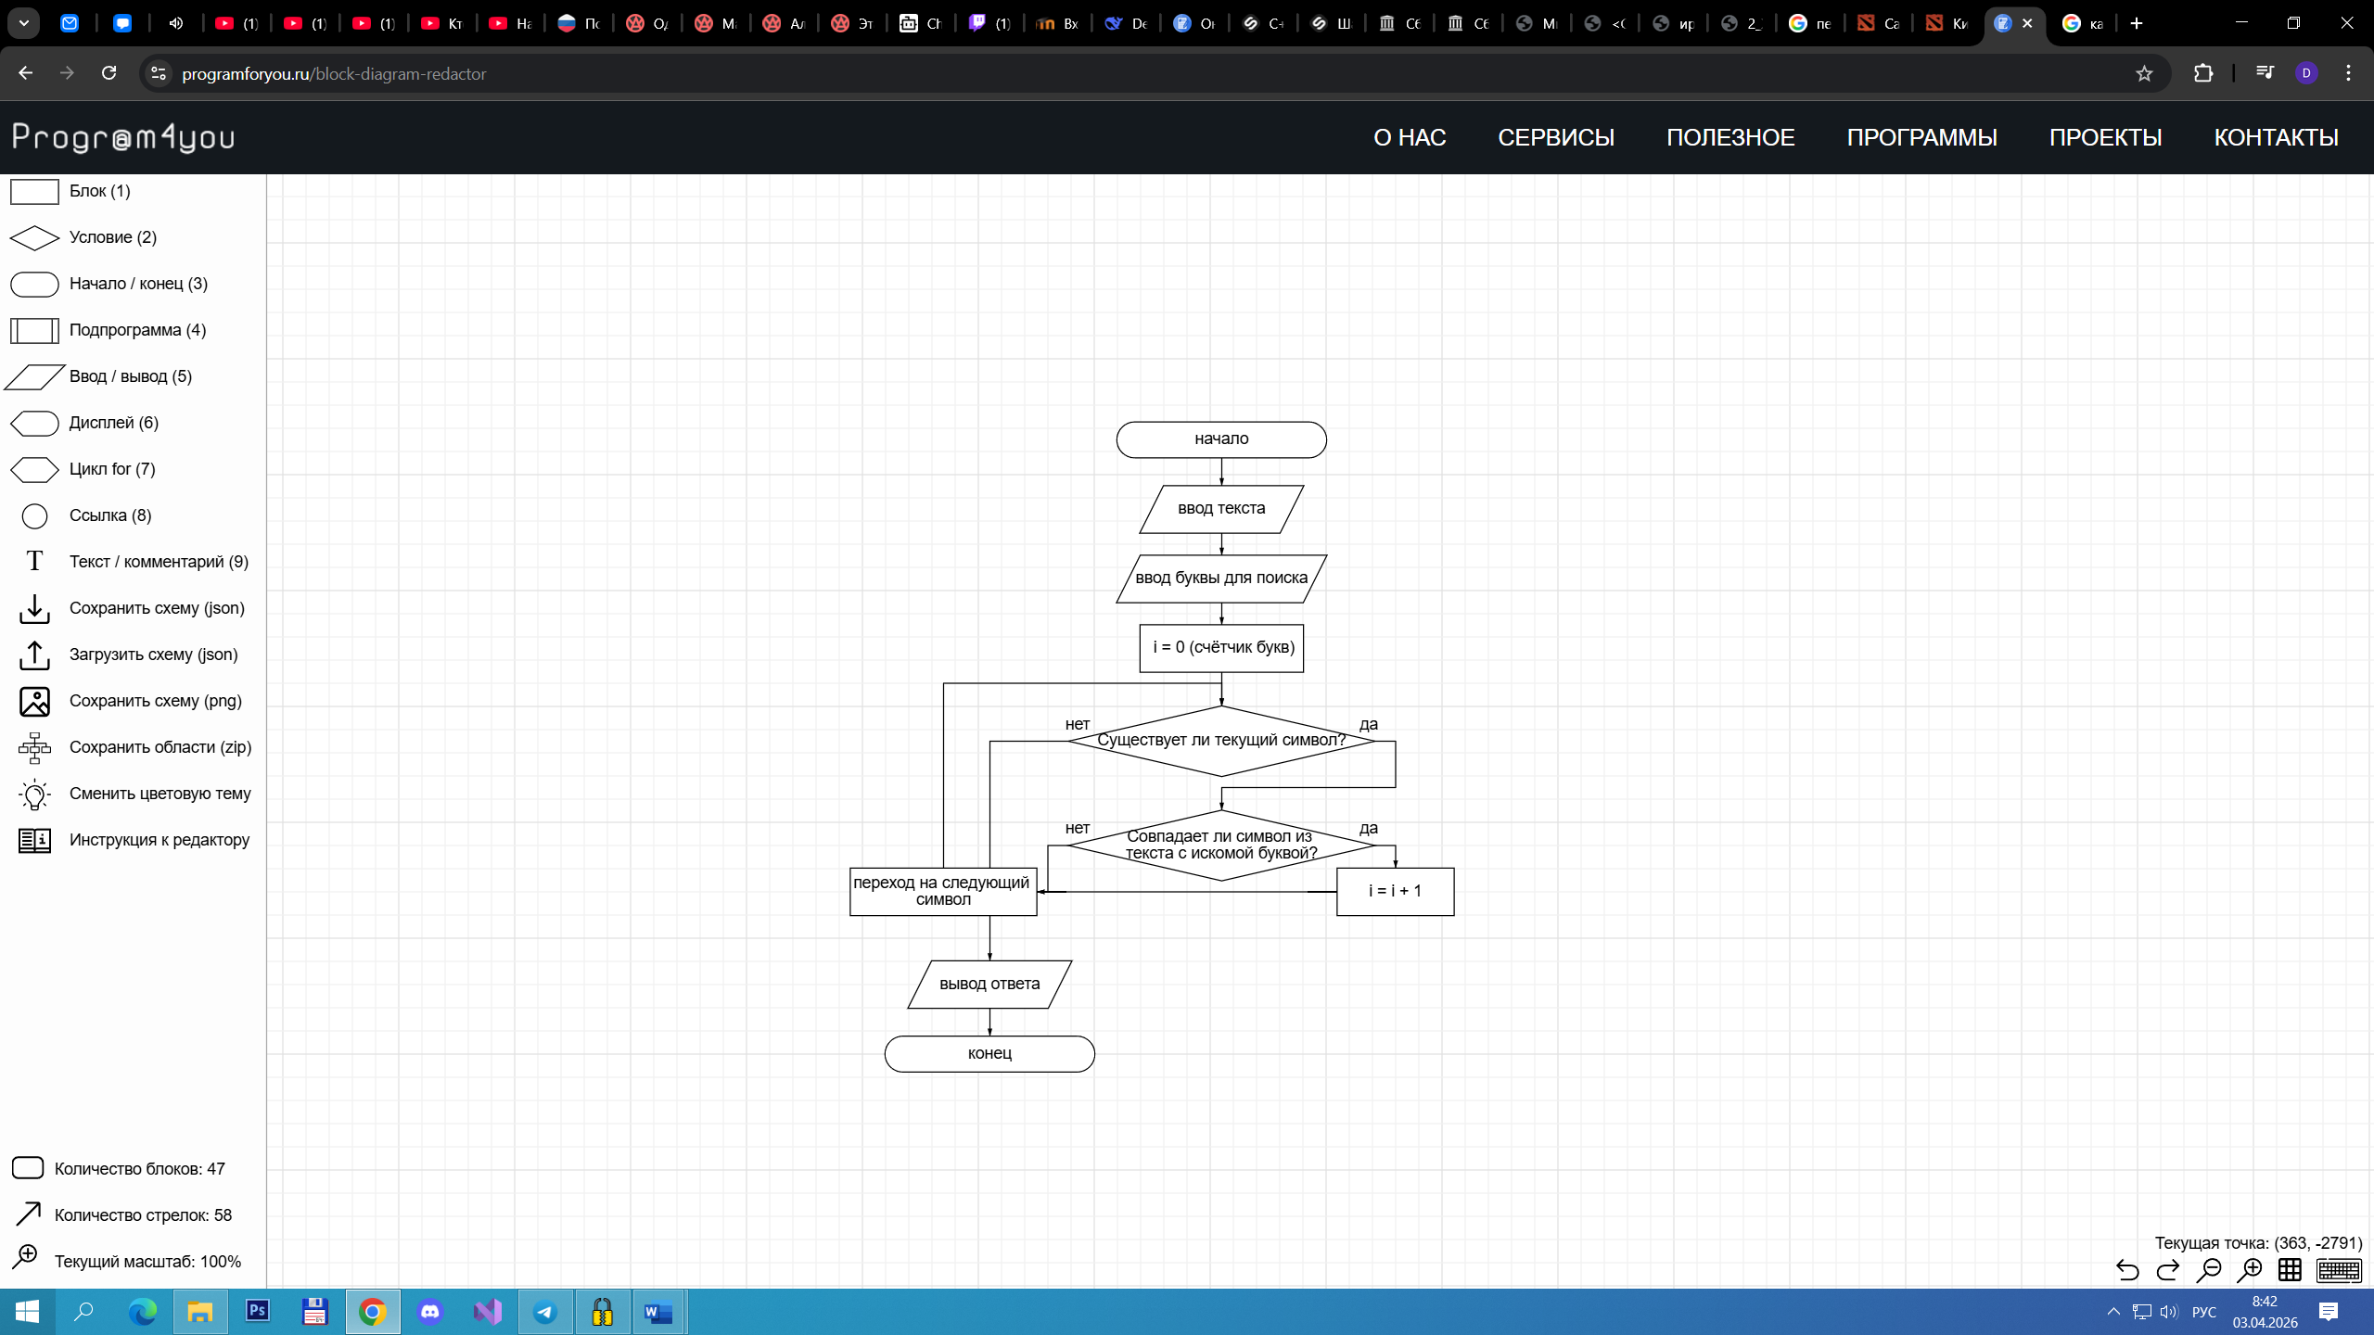
Рис. 1
  - Второй этап
Этот этап служит для обработки введённых данных и для получения требуемого результата. Алгоритм перебирает каждый символ в тексте, начиная с первого, в случае совпадения этого символа с искомой буквой увеличивает значение переменной-счётчика и переходит на следующий символ текста (переход осуществляется даже если нет совпадения), так происходит пока существует текущий символ текста, так как при окончании текста текущего символа не будет существовать.

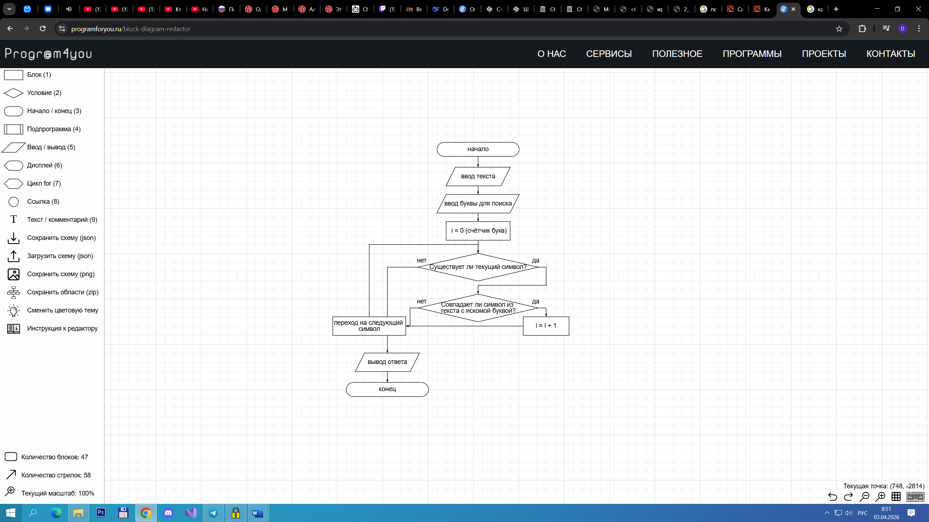

Рис. 2
  - Третий этап
Третий этап подразумевает вывод конечного ответа после перебора всего текста.

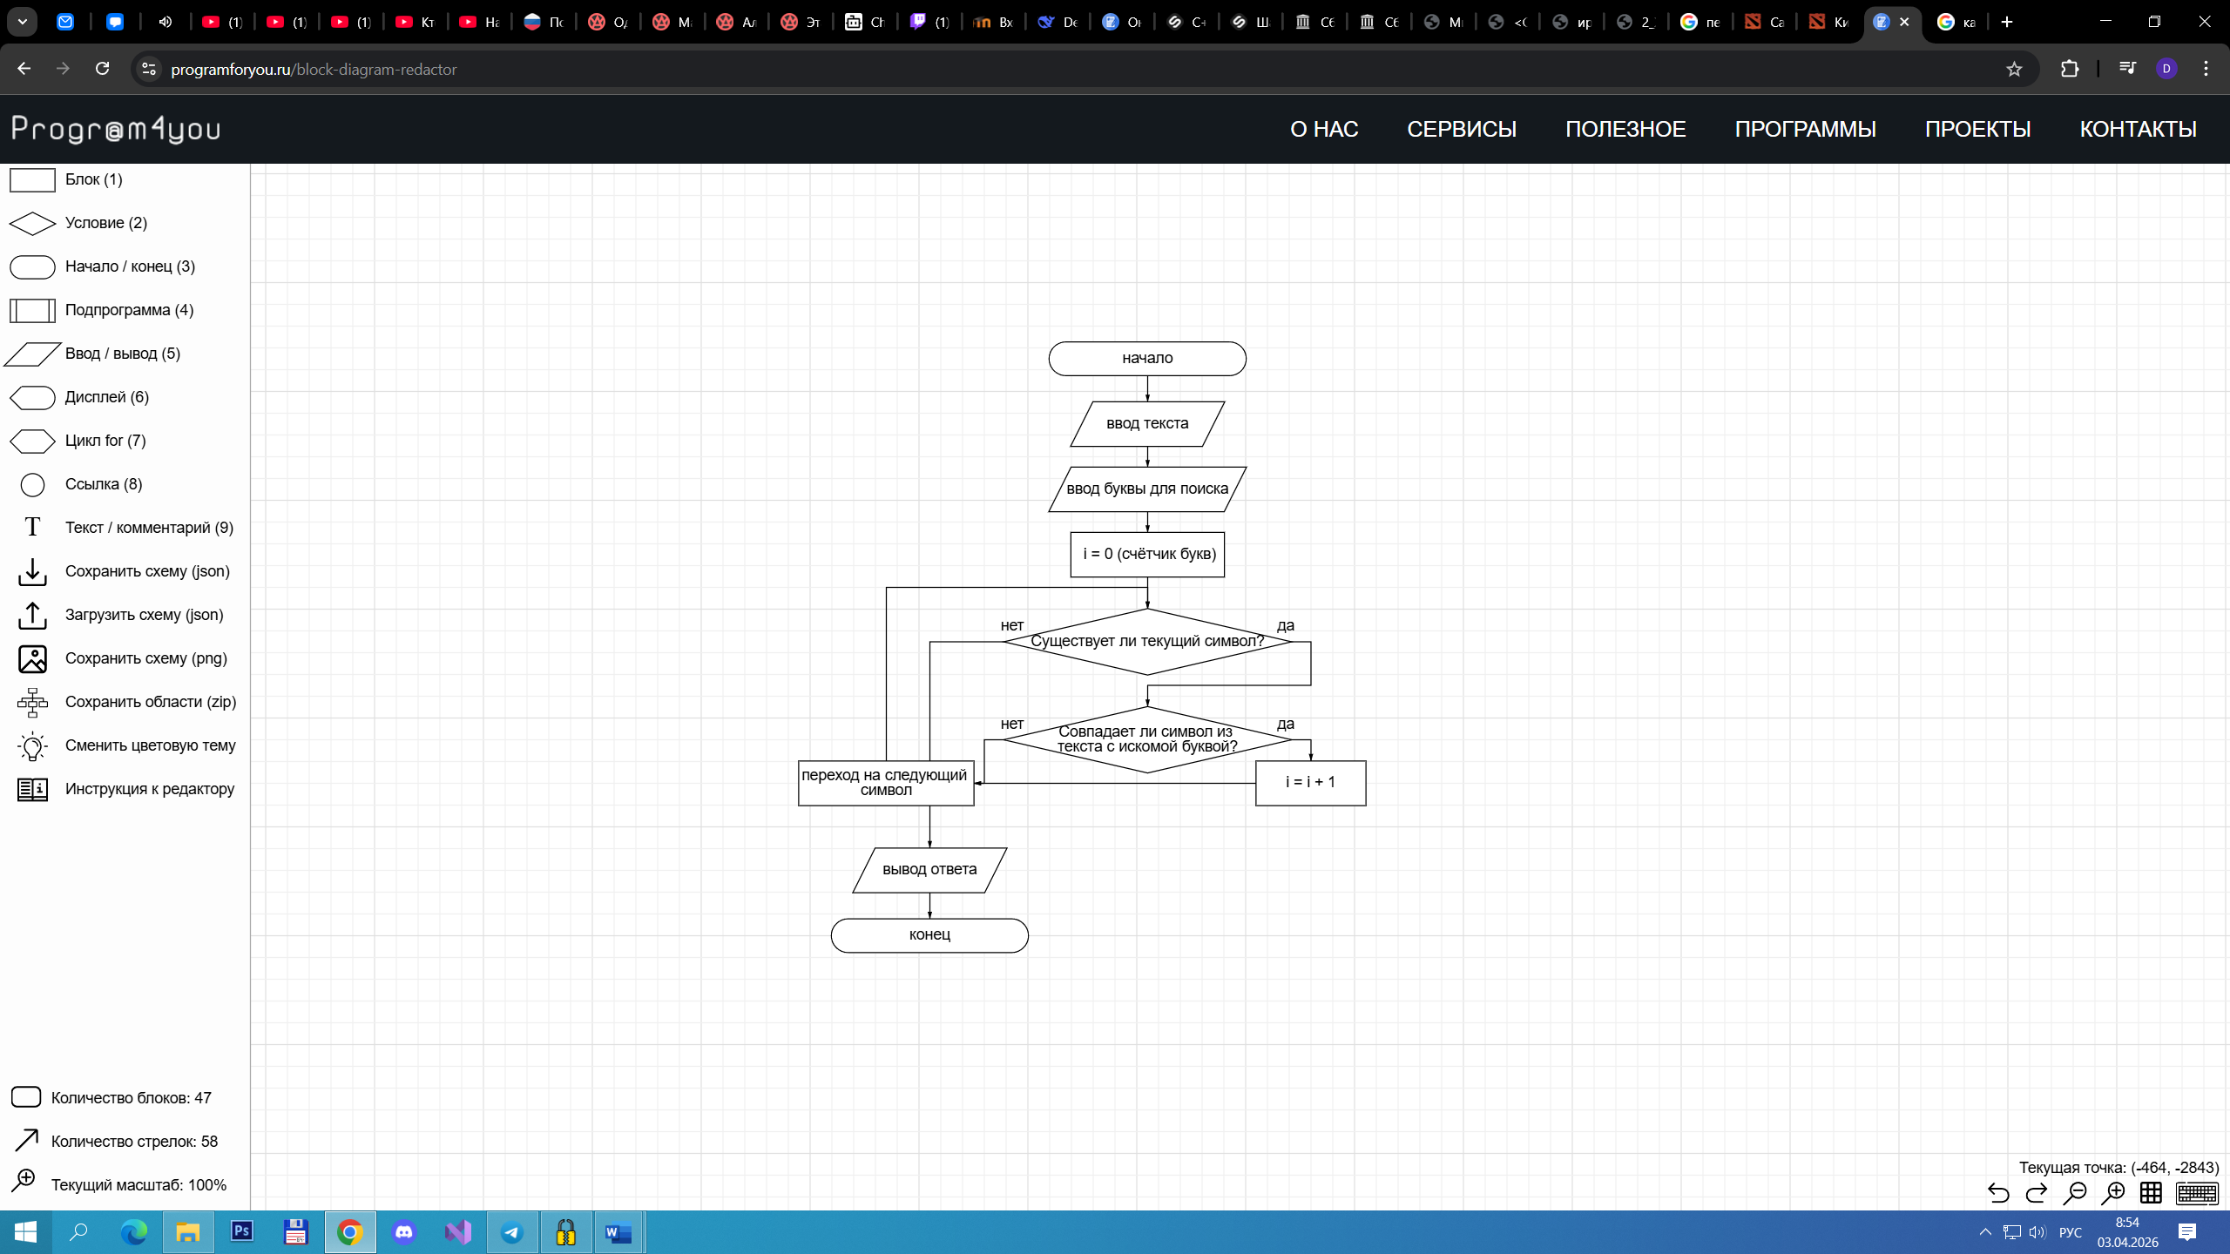

Рис. 3
  - Конечный алгоритм
На основе созданных этапов, соберём из них полноценный алгоритм по поиску числа заданных букв в тексте.
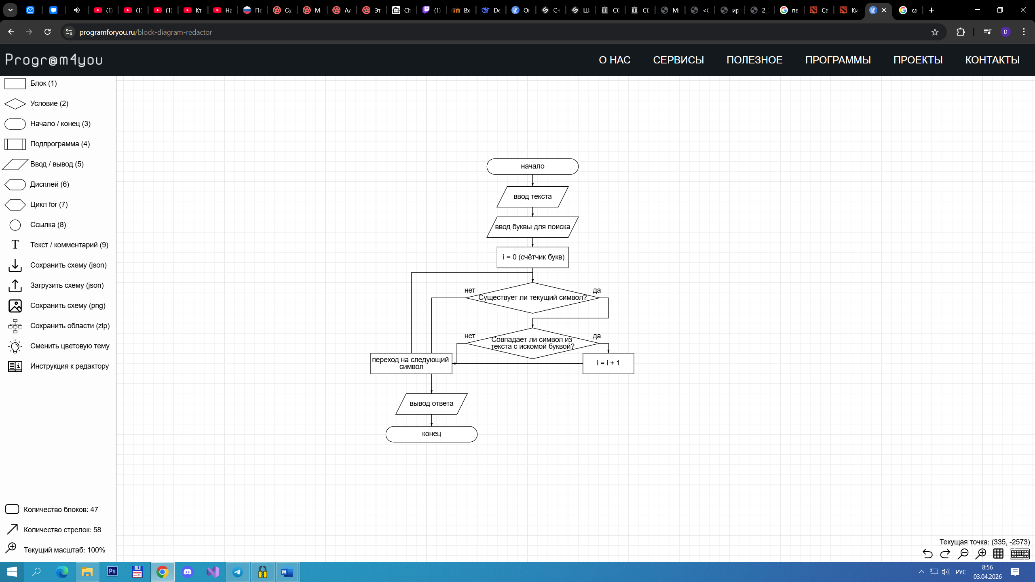
Рис. 4
- Заключение
По результатам выполнения лабораторной работы были определены основные этапы, который должен содержать алгоритм. На основе деления на этапы были созданы участки алгоритма, соответствующие этим этапам. После сборки всех частей алгоритма воедино получился конечный алгоритм, целью которого является выполнение поставленной задачи (подсчёт количества искомых букв в тексте). Полученный алгоритм является универсальным, так как ив нём нет никаких ограничений на ввод текста или на его максимальную длину.

